УДК 623.463/457.6:662.151.

ЗАБЕЗПЕЧЕННЯ ЕКОЛОГІЧНОЇ БЕЗПЕКИ ПІД ЧАС ПРОВЕДЕННЯ УТИЛІЗАЦІЇ 152-ММ АРТИЛЕРІЙСЬКИХ ПОСТРІЛІВ ІНДЕКСУ 3ВО13

Смирнов О.М., ст. викладач, НУЦЗУ

В Україні непридатні для подальшого використання і зберігання 152-мм артилерійські постріли індексу 3ВО13 представляють постійну загрозу несанкціо-нованих вибухів і пожеж. Після закінчення гарантійного терміну зберігання боєприпаси підлягають списанню та утилізації [1]. Одне з основних завдань утилізації – вилучення ВР із боєприпасів та забезпечення екологічної безпеки.
152-мм 3ВО13 особливо недоцільно утилізувати методом підриву (рис. 1).
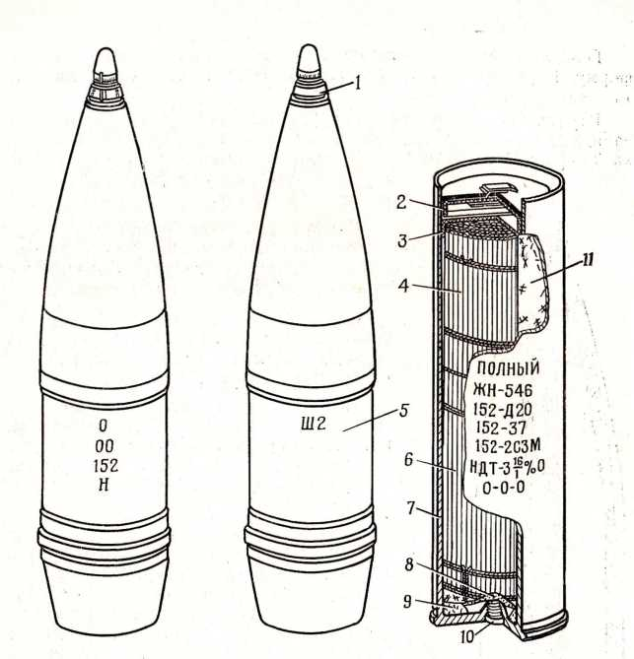  О13 | 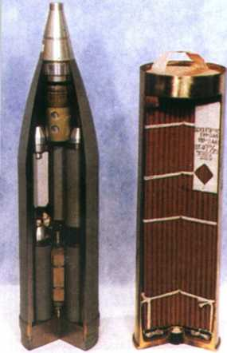
Рис. 1 – Загальний вигляд пострілу 3ВО13 зі снарядом 3О13 = 41,4 кг та повним змінним бойовим зарядом індексу ЖН-546 вагою 8,31 кг: 1 – ДТМ-75 (ЗВМ6) = 0,63 кг; 2 – посилена кришка Y№12 з тасьмою залита сумішшю ПП-95/5; 3 – нормальна кришка HIII №8; 4 – верхній пучок = 2,15 кг і 6 – нижній пучок = 5,4 кг. та 11 – додатковий рівноважний пучок = 0,43 кг з пороху марки НДТ-3 16/1 = 7,98 кг; 5 – снаряд О13 = 40,77 кг без трубки; 7 – гільза 54-Г-540 (ЛК-75-05) = 7,5 кг, тільки для 2С3 і ГГ МЛ-20, Д-20 або 4Г4 ст. (Ст11ЮА) = 6,35 кг для ГГ МЛ-20, Д-20; 8 – запальник з ДРП-1 = 0,15 кг.; 9 – полум’ягасник з пороху марки 8/1УГ = 0,18 кг; 10 – КВ-4 (54-К-001)

Пропоную конкретну технологію розряджання 152-мм артилерійських пострілів індексу 3ВО13 з касетними снарядами індексу 3О13 у остаточно спорядженому стані трубкою ДТМ-75 [2] із закінченим ГТЗ.
Розбирання 152-мм 3ВО13 на елементи
Дійсний комплект документів визначає порядок організації і проведення робіт з розбирання 3ВО13 із закінченим гарантійним терміном зберігання на ділянці, обладнаній у виробничому приміщені цеху.
Перед початком роботи місце по розбиранню 3ВО13 має бути оснащено справним інструментом, засобами пожежогасіння й індивідуального захисту.
Роботи з утилізації 3ВО13, шляхом їх розбирання на елементи за допо-могою спецобладнання, доцільно виконувати в послідовності операцій: № 1. Подача ящиків із 3ВО13 з автомобілю до цеху. № 2. Видалення стопорних вилок, відкривання замків та кришки ящика. Видалення верхніх вкладнів та парафіно-ваного паперу. Видалення снарядів 3О13 та гільз з бойовими зарядами з ящика. № 3. Контроль ящиків на повноту вилучення пострілів, вкладання вкладнів і парафінованого паперу, закривання порожніх ящиків і передача їх на ділянку упакування елементів. № 4. Видалення мастила з поверхні снаряду О13. Контроль снарядів по партіям (номенклатурам) на придатність до розбирання на елементи. № 5. Закріплення снарядів у пристосуванні, вигвинчування ДТМ-75 або холостої пробки. Вигвинчування стакана із вишибним зарядом. Укладання трубок та ви-шибних зарядів у зборку. № 6. Закріплення снарядів у пристосуванні, вигвинчу-вання дна та укладання їх у зборку. № 7. Вилучення з корпусу снаряда О13: діафрагми, трубки, прокладок, ОБЕ О16. № 8. Закріплення О16 у пристосуванні, вигвинчування И-356М1 та укладання їх у зборку. № 9. Закріплення ОБЕ О16 у пристосуванні, вигвинчування втулки та від’єднання від хрестовини стабілізатора капронової стрічки. № 10. Установка ОБЕ О16 у пароводяну ванну, нагрів до 80 °С та виймання з ванни. № 11. Вилучення з О16 пресованих шашок А-ІХ-2, укладання шашок у зборку. № 12. Контроль ОБЕ О16 на повноту видалення вибухової речовини. При необхідності очистка ОБЕ О16 від залишків ВР. № 13. Закріплення корпусу снарядів у станку та зняття мідного ведучого пояска. № 14. Пакування елементів після розбирання снарядів О13 у штатні ящики. Закривання, пломбування та маркування ящиків з елементами. № 15. Контроль пакування еле-ментів у ящиках. Видача елементів у пристосованих ящиках до місця зберігання. № 16. Видалення мастила з поверхні гільз Г-540 із зарядами. Контроль зарядів по партіям (номенклатурам) і придатність до розбирання на елементи. № 17. Закріплення гільз Г-540 із зарядами у пристосуванні та вигвинчування КВ-4 з гнізда гільзи. № 18. Через отвір під КВ-4, за допомогою підвищеного тиску, вилу-чення посиленої та нормальної кришок. Операція № 19. Розбирання бойового заряду на елементи та укладання їх за видами у зборки. Операція № 20. Контроль гільз Г-540 на повноту видалення пороху. За необхідністю очистка гільз від залишків пороху. Укладання гільз Г-540 у пристосоване закупорювання. № 21. Зважування пороху (елементів зарядів) та пакування елементів зарядів, однакової кількості, у справне закупорювання. № 22. Закривання, пломбування та марку-вання закупорювання з елементами бойових зарядів. № 23. Контроль пакування елементів бойових зарядів у ящиках. Видача елементів зарядів у штатному закупорюванні з цеху. № 24. Допоміжні операції: Різання паперу і просочення її парафіном. Сортування парафінованого паперу. Нарізання пломбувального дроту на шматки необхідної довжини. Виготовлення трафаретів і ярликів.
Для організації потокового методу проведення робіт, під час розбирання 152-мм артилерійських пострілів індексу 3ВО13, всього застосовується 31 скла-дальник боєприпасів. Дозволяється одночасне знаходження в цеху 3ВО13: на пункті обігріву – 100 од., у приміщенні з розряджання – 20 од.
Висновки. Розроблено порядок виконання операцій під час розбирання 3ВО13, тим самим скоротити запаси 152-мм 3ВО13 із закінченим ГТЗ, які становлять постійну загрозу несанкціонованих вибухів на місцях зберігання; забезпечити максимальну економічну ефективність.

ЛІТЕРАТУРА
1. Постанова КМ України від 7.06.06 р. № 812 в редакції постанови КМ України від 16.06.10 р. № 469 «Порядок утилізації ракет, боєприпасів і вибухових речовин». – К., 2010 р. 13 с.;
2. Креслення на 152-мм артилерійські постріли індексу 3ВО13.

